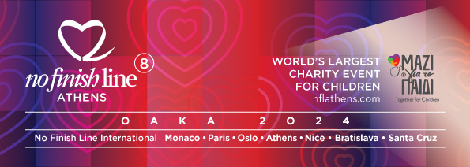
NO FINISH LINE ATHENS, 15 – 19 Μαίου 2024, ΣΤΗΝ ΑΓΟΡΑ ΤΟΥ ΚΑΛΑΤΡΑΒΑ
ΦΟΡΜΑ ΔΗΛΩΣΗΣ ΣΥΜΜΕΤΟΧΗΣ ΕΘΕΛΟΝΤΗ
ΕΠΩΝΥΜΟ
ΟΝΟΜΑ
E-MAIL
ΤΗΛΕΦΩΝΟ ΚΙΝΗΤΟ
T-SHIRT (S/M/L/XL/2XL/3XL)
ΕΝΔΙΑΦΕΡΟΜΑΙ ΝΑ ΚΑΛΥΨΩ ΤΙΣ ΒΑΡΔΙΕΣ
ΗΜΕΡΟΜΗΝΙΑ | ΩΡΑ | Παρακαλούμε σημειώστε με Χ  ΜΟΝΟ τις βάρδιες που μπορείτε  να καλύψετε
15/05/2024 | 08:30-13:30
15/05/2024 | 13:00-18:00
15/05/2024 | 18:00-23:00
16/05/2024 | 08:30-13:30
16/05/2024 | 13:00-18:00
16/05/2024 | 18:00-23:00
17/05/2024 | 08:30-13:30
17/05/2024 | 13:00-18:00
17/05/2024 | 18:00-23:00
18/05/2024 | 08:30-13:30
18/05/2024 | 13:00-18:00
18/05/2024 | 18:00-23:00
19/05/2024 | 08:30-13:30

